POPIS PRACOVNÍHO PROSTŘEDÍ WORD
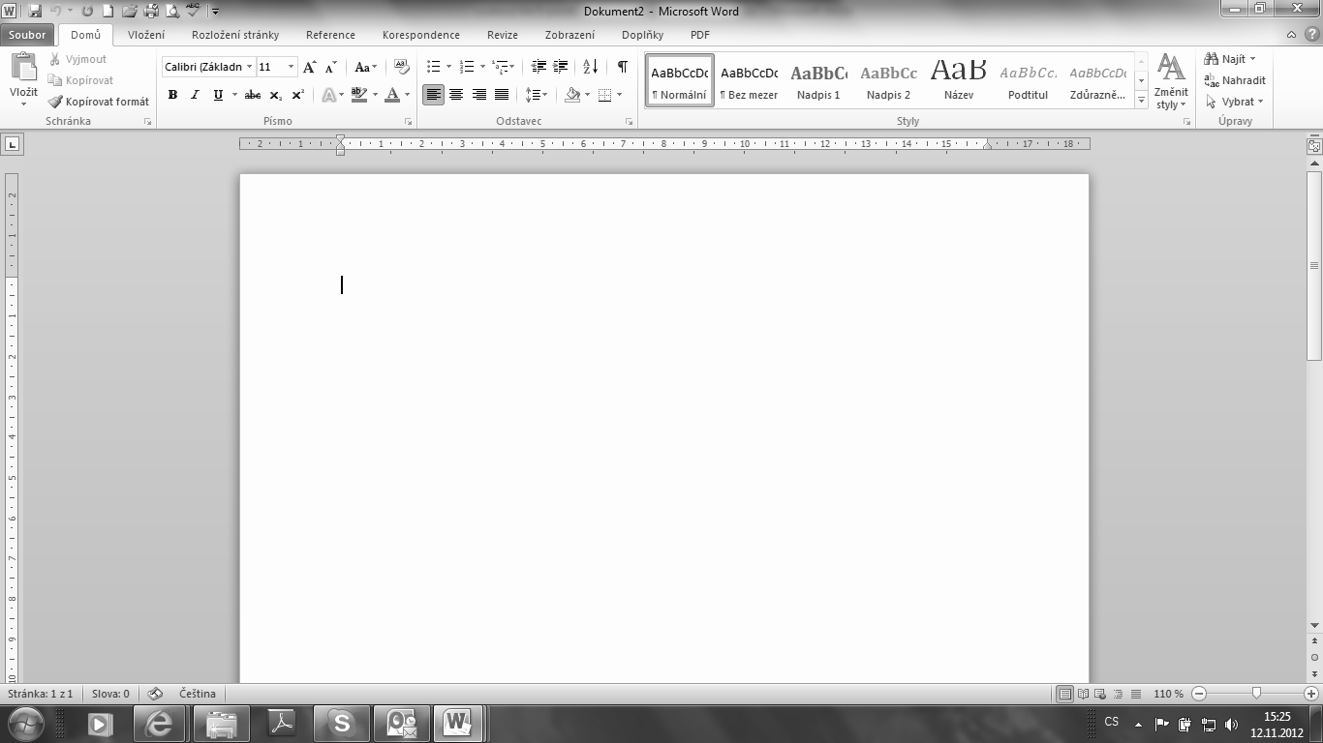
základní terminologie
Titulní lišta s názvem aktuálního souboru
Panel nástrojů
Rychlý přístup
Název skupiny v kartě nástrojů
Tlačítka pro minimalizaci, maximalizaci, zavření aplikace
Záložky karet
Tlačítko Soubor
Svislé pravítko

Vodorovné pravítko

Svislý posuvník

Kurzor

STRÁNKA
prostor pro psaní textu

Stavový řádek

Lupa pro nastavení velikosti dokumentu

KLÁVESNICE
vstupní zařízení PC sestavy
Klávesnice na počítači se dělí na několik částí:
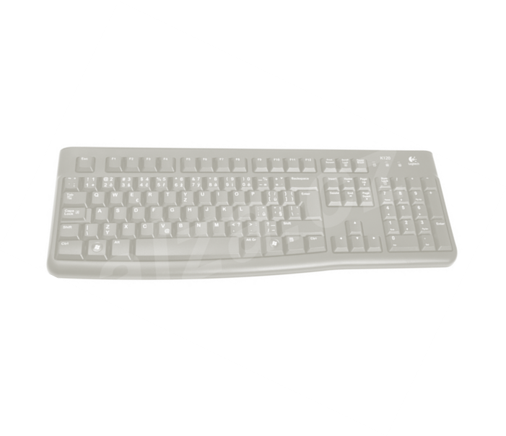
- Alfanumerická část - Písmena + různé znaky
- Numerická část - Číslice + operační znaménka
- Funkční klávesy - F1 - F12 Každá klávesa má určitou funkci zadanou akt. programem
- Pomocné klávesy + Indikátory
- Kurzorové klávesy

Základní klávesy
ENTER | Odsadí odstavec nebo nadpis
KURZ. ŠIPKY | Přesunutí kurzoru v textu v daném směru
DELETE | Smaže znak vpravo od kurzoru
HOME | Nastaví kurzor na začátek řádku
END | Nastaví kurzor na konec řádku
PAGE UP | Přesun o jednu obrazovku nahoru
PAGE DOWN | Přesun o jednu obrazovku dolů
BACKSPACE | Smaže znak vlevo od kurzoru
SHIFT | Používá se vždy s další klávesou, umožňuje psaní velkých písmen
TAB | Přesune kurzor doprava na nejbližší tabulátorovou pozici
CAPS LOCK | Trvale aktivuje velká písmena - aktivace je zobrazena svítící diodou
NUM LOCK | Trvale aktivuje numerickou klávesnici
F1 | Aktivuje nápovědu
MEZERNÍK | Mezera mezi slovy
SHIFT + ENTER | Přesun na nový řádek v jednom odstavci

EN CZ
Klávesa: + V SHIFT
₌ ‚

